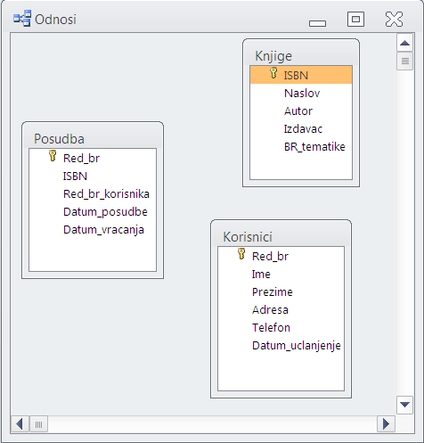
- Povežite slijedeće tablice i naznačite vrstu veze.
- Što je primarni ključ?
- Za zaposlenog (učenika, knjigu) što može biti primarni ključ?
- Nabrojite i objasnite objekte baze podataka.
- Navedite vrste polja podataka i objasnite ih.
- Nabrojite i objasnite svojstva polja (veličina, ulazna maska, indeksi, pravilo potvrde valjanosti, tekst provjere valjanosti, potrebno ….
- Ako u neko polje treba spremiti ocjenu koja je vrsta tog polja, a koja je veličina polja?
- Kojeg je tipa polje „opis knjige“?
- Kojeg je tipa polje „.cijena proizvoda“?
- Kojeg je tipa polje URL (adresa web stranice)?
- Za entitet nogometni klub odredite 6 polja i za svako polje odredite tip polja (vrsta podataka).
- Za entitet proizvođač odredite 6 polja i za svako polje odredite tip polja (vrsta podataka).
- Za entitet grad odredite 6 polja i za svako polje odredite tip polja (vrsta podataka).
- Što se vidi u navigacijskom oknu Access-a?
- Nabrojite nekoliko sustava za upravljanje bazom podataka?
- Objasnite razliku između entiteta, atributa i vrijednosti atributa.

- Pronađite dvije pogreške u dizajniranju tablice:
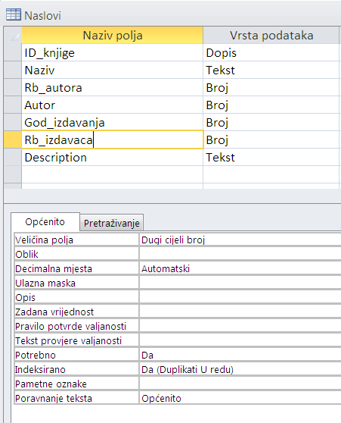
- Nabrojite operatore u upitima.
- Koje su vrste uvjeta?
- Kojim operatorima povezujemo jednostavne uvjete?
- Kada se koristi operator OR, a kada AND?
- Objasnite operator IN, Like, Between.
- Navedite primjer korištenja operatora LIKE.
- Od kojih se dijelova sastoji dizajnerski prikaz upita?
- Što je obrazac i koji su dijelovi obrasca?
- Što su indeksi i koje vrijednosti mogu poprimiti?
- Što je upit i koje su vrste upita?
- Koje se kontrole mogu staviti na obrazac?
- Što se sve može zaključiti iz sljedeće slike?
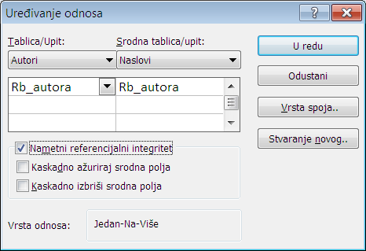
- Što se sve može zaključiti iz sljedeće slike?
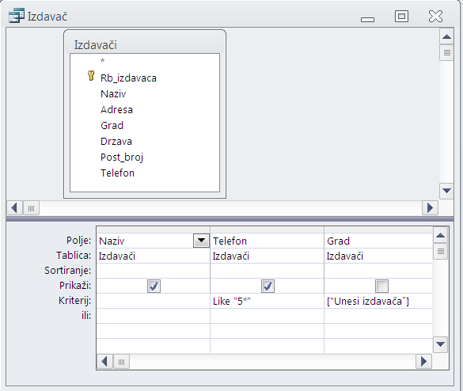
- Kreirajte slijedeću tablicu:
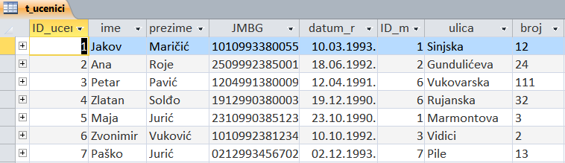

- Za podatke odredite vrstu podataka:
123,34
www.skole.hr
12,45 kn
Matoševa 14c
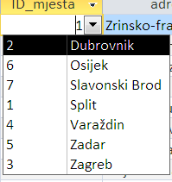
- Što je baza podataka?
- Koja je razlika između klasičnih i multimedijskih baza podataka?
- Što je to entitet, polje i vrijednost polja?
- Što je to relacijska baza podataka?
- Što znači kratica SUBP (DBMS)?
- Koji su modeli baza podataka (objasnite svaki)?
- Koje operacije možemo izvoditi na tablicama?
- Koje su osnovne karakteristike tablica?
- Nabrojite logičke jedinice podataka.
- Koji su načini prikaza objekata baze podataka i kada se koriste?
- Koji je osnovni objekt relacijske baze podataka?
- Što u tablici baze podataka predstavlja redak, a što stupac?
- Koje su četiri osnovne karakteristike tablice podataka?
- Definiraj primarni ključ tablice podataka.
- Koja je uloga primarnog ključa?
- Objasni vanjski ili strani ključ tablice.
- Objasni redundantnost (zalihost) u kontekstu baze podataka.
- Nabroji odnose (tipove relacija) među tablicama.
- Što je odnos 1:1? Objasni.
- Kako se definira odnos N:N? Objasni
- Što osigurava primjena pravila referencijalnog integriteta?
- Što dobivamo povezivanjem tablica?
- Koji su osnovni objekti baze podataka?
- Baza je pohranjena u jednoj datoteci. Koji nastavak (sufiks) imaju datoteke MS
Access-a?
- U kojoj kartici alatne vrpce Accessa 2010 su sadržani alati za kreiranje objekata
baze?
- Što je to Upit (Query)?
- Koje su vrste upita?
- Nabrojite operatore u upitima.
- Od kojih dijelova se sastoji dizajnersku prikaz prozora u upitima?
- Koji su redovi i čemu služe u području rubrika za izradu upita?
- Što su to Obrasci?
- Koji su dijelovi obrasca i čemu koji služi?

Neka od pitanja s odgovorima
- Što je to baza podataka? Baza podataka je organizirana i uređena cjelina međusobno povezanih podataka spremljenih bez nepotrebne redundancije (zalihosti).

- Razlika između baza formatiranih podataka i baza neformatiranih podataka? Baze formatiranih podataka su računalne baze podataka koje su izrađene korištenjem posebnih softvera, a susrećemo ih uglavnom u poslovnim primjenama, dok Baze neformatiranih podataka najčešće sadrže tekstne ili multimedijalne dokumente

- Što je to entitet? Entitet predstavlja stvaran ili apstraktan objekt ili događaj o kojem se u informacijskom sustavu prikupljaju podaci

- Što je to relacijska baza podataka? To je skup povezanih datoteka strukturiranih u obliku dvodimenzionalnih tablica.

- Što znači kratica SUBP (engl. DBMS)? SUBP znači sustav za upravljanje bazom podataka

- Osnovni objekt relacijske baze podataka? osnovni objekt relacijske baze podataka je tablica

- Što u tablici baze podataka predstavlja redak a što stupac,? Redak tablice predstavlja informaciju o jednom subjektu (učenik, zaposlenik, škola..), a stupac predstavlja atribut toga sloga i pojmovno odgovaraju polju podataka

- Koje su četiri osnovne karakteristike tablice podataka? Osnovne karakteristike tablice su: ne postoje dva jednaka retka ne postoje dva jednaka stupca redoslijed redaka nije bitan redoslijed stupaca nije bitan

- Definiraj primarni ključ tablice podataka! Polje ili više polja (Atributa) kojima se može jednoznačno definirati redak (slog) tablice naziva se primarni ključ.

- Koja je uloga primarnog ključa? primarni ključ ima dvostruku ulogu: jednoznačno definira retke tablice, a preko njega se ostvaruje i veza s drugim tablicama

- Objasni vanjski ili strani ključ tablice Povezane tablice sadrže iste vrijednosti s jedne strane (u jednoj tablici) u obliku primarnog ključa i s druge strane (u drugoj tablici) u obliku vanjskog ključa (stranog ključa)

- Objasni redundantnost (zalihost) u kontekstu baze podataka Redundantnost ili zalihost je pojava kad je ista činjenica nepotrebno zapisana više puta.

- Što je to normalizacija? Normalizacija je postupak kojim se tablice u bazi strukturiraju tako da se izbjegne redundantnost i međuzavisnost te da se stvori što konzistentniji model podataka.

- Nabroji odnose (tipove relacija) među tablicama To su: jedan prema jedan (one-to-one) 1:1 jedan prema više (one-to-many) 1:M više prema više (many-to-many) M:M
- Što je odnos 1:1 –objasni Veza 1:1 (npr. jedan brod – jedan kapetan) nije uobičajena jer informacije povezane na ovaj način najčešće su spremljene u istoj tablici

- Što je odnos 1:M – objasni Odnos 1:M (npr. jedno mjesto – više učenika), kod koje jednoznačna vrijednost primarnog ključa može povezivati jedan, više ili čak niti jedan slog u povezanoj tablici.

- Što je odnos M:M – objasni Odnos M:M (npr. više učenika sudjeluje na više natjecanja) riješeno je stvaranjem treće tablice, koja se često naziva tablica stjecišta, koja odnos M:M rastavlja u dva odnosa 1:M.

- Što osigurava primjena pravila referencijalnog integritete? Primjena pravila referencijalnog integriteta osigurava integritet podataka u bazi

- Što dobijamo povezivanjem tablica? Povezivanjem tablica dobivamo mogućnost izdvajanja podataka iz jedne, dviju ili više tablica.Pogreška! Knjižna oznaka nije definirana.

- Što je SQL? SQL je Strukturirani upitni jezik koji se koristi za obradu podataka u relacijskim bazama.

- Koji su osnovni objekti baze podataka?
Osnovni objekti baze podataka su tablice, upiti, obrasci i izvještaji

- Baza je pohranjena u jednoj datoteci. Koji nastavak (sufiks) imaju datoteke MS Access-a u inačicama prije Accessa 2007? Nastavak je mdb

- Koji nastavak (sufiks) imaju datoteke MS Access-a u inačici 2007? Nastavak je ACCDB

- U kojoj kartici alatne vrpce Accessa 2010 su sadržani alati za kreiranje objekata baze? Sadržani su u kartici Stvori

- Koje tipove polja (podataka) poznaš? Tipovi polja su: Tekst, Dopis, Broj, Datum/Vrijeme, Valuta, Samonumeriranje, Da/Ne, Ole Objekt, Hiperveza, Privitak Čarobnjak za pretraživanje (engl. Lookup Wizard)

- Što je to Upit (Query)? Upit je objekt baze koji korisniku omogućava pregled jedne ili više tablica (ili drugih upita), a omogućava i umetanje, ažuriranje ili brisanje podataka

- Što su to Obrasci? Obrasci ili Forme su objekti namijenjeni za unos, prikaz ili upravljanje izvođenjem aplikacije. One su osnova sučelja između korisnika i aplikacije

- Što su to Izvještaji? Izvještaji su posebni objekti za formatiranje, izračun i ispis (prikaz) izabranih podataka.

